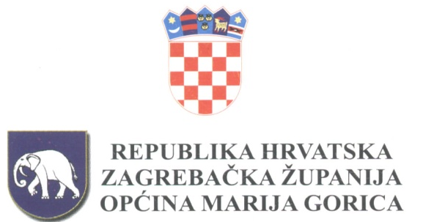

Na temelju članka 82. stavka 2. Pravilnika o proračunskom računovodstvu i računskom planu (Narodne novine, broj 124/14, 115/15, 87/16, 3/18, 126/19 i 108/20), te članka 31. Statuta Općine Marija Gorica (Službeni glasnik Općine Marija Gorica, broj 2/2021), Općinsko vijeće Općine Marija Gorica na svojoj 30. sjednici, održanoj 26. ožujka 2025. godine, donijelo je
O D L U K U
o raspodjeli rezultata
po godišnjem Izvještaju o izvršenju proračuna za 2024. godinu

Članak 1.
Temeljem Godišnjeg izvještaja o izvršenju Proračuna Općine Marija Gorica, uključujući proračunskog korisnika Općinsku knjižnicu Ante Kovačića, za 2024. godinu utvrđen je sljedeći rezultat:

- Višak prihoda poslovanja iznosi 934.455,93 eura (54.860,86 eura višak prenesen u 2024. godinu iz 2023. godine i višak prihoda poslovanja 2024. u iznosu od 879.595,07 eura kao razlika prihoda i rashoda poslovanja (6-3) u 2024. godini);

- Manjak primitaka od financijske imovine iznosi 301.768,10 eura, rezultat je primitka beskamatnog zajma državnog proračuna u iznosu od 783,28 eura i otplate dugoročnog kredita Hbor-a u iznosu od 302.551,38 eura.

- Manjak prihoda od nefinancijske imovine (7-4) u iznosu od 220.431,47 eura rezultat je nabave nefinancijske imovine tijekom 2024. godine za što su u Proračunu Općine Marija Gorica bila osigurana sredstva iz prihoda poslovanja.

Članak 2.
Slijedom utvrđenog u prethodnom članku ove Odluke, nakon sučeljavanja viška prihoda poslovanja, manjka primitka od financijske imovine te manjka prihoda od nefinancijske imovine, utvrđuje se višak prihoda poslovanja u iznosu od 412.256,36 eura koji se prenosi u 2025. godinu.

Članak 3.
Višak prihoda raspoloživ u sljedećem razdoblju u iznosu od 412.256,36 eura rasporedit će se na pozicije rashoda prilikom donošenja Prvih izmjena i dopuna Proračuna Općine Marija Gorica, sukladno Zakonu o proračunu koji propisuje da se namjenski prihodi i primici koji nisu iskorišteni u prethodnoj godini prenose u proračun za tekuću proračunsku godinu.

Članak 4.
Ova Odluka stupa na snagu prvog dana od dana objave u Službenom glasniku Općine Marija Gorica.

OPĆINSKO VIJEĆE
KLASA: 024-01/25-01/02
URBROJ: 238-19-01-25-11
Marija Gorica, 26. ožujka 2025.
PREDSJEDNIK
OPĆINSKOG VIJEĆA
Josip Žagmeštar

